# LAPORAN TUGAS KELOMPOK MATA KULIAH: MOBILE PROGRAMMING

## Identitas Kelompok

|  |  |
| --- | --- |
| Nama Kelompok | : kelompok 1 profil umsida |
| Anggota Kelompok | 1. Bagas Fais Rizki Begi/ 013 2. Ahmad Baihaqi hafid/ 035 3. Anugrah cahyo ridho/ 111 4. Dimas yogi f/ 064 5. Aldoa niaga arik/ 173 6. Miftahul maarif gufron/ 073 |
| Kelas | : 5B1 Informatika |
| Dosen Pengampu | : Moch fauzan, S.Kom., M.Kom. |
| Judul/Topik Tugas | : aplikasi informasi umsida berbasis flutter |
| Tanggal Pengumpulan | : 02/11/2025 |

## Tujuan Tugas

Tugas ini intinya ngajak kita buat langsung mempraktekkan konsep dasar pemrograman mobile memakai Flutter, sambil bikin aplikasi informasi kampus. Lewat tugas ini, kamu bakal belajar gimana sih struktur widget itu, cara bikin layout yang responsif, gimana pindah-pindah antar halaman, sampai ngatur aset kayak gambar dan teks biar aplikasi Flutter-mu makin oke.

## Deskripsi Proyek

Proyek ini adalah aplikasi informasi kampus yang mengangkat profil Universitas Muhammadiyah Sidoarjo (Umsida). Di dalam aplikasi, pengguna bisa langsung melihat visi dan misi universitas, daftar lengkap fakultas dan program studi, sampai kontak kampus yang gampang diakses.

Desain aplikasinya pakai Flutter Web. Navbar ada di bagian atas, warnanya dominan biru—benar-benar khas Umsida. Ada juga carousel foto kampus yang bergerak otomatis, jadi tampilan aplikasi terasa hidup dan nggak monoton.

## Analisis dan Perancangan

1. Analisis kebutuhan aplikasi (fitur, tampilan, dan interaksi)

- Halaman Home dengan slideshow otomatis berisi gambar kampus.

- Halaman Visi & Misi.

- Halaman Fakultas.

- Halaman Program Studi (Prodi).

- Halaman Kontak.

1. Sketsa atau mockup desain aplikasi (sertakan gambar mockup)

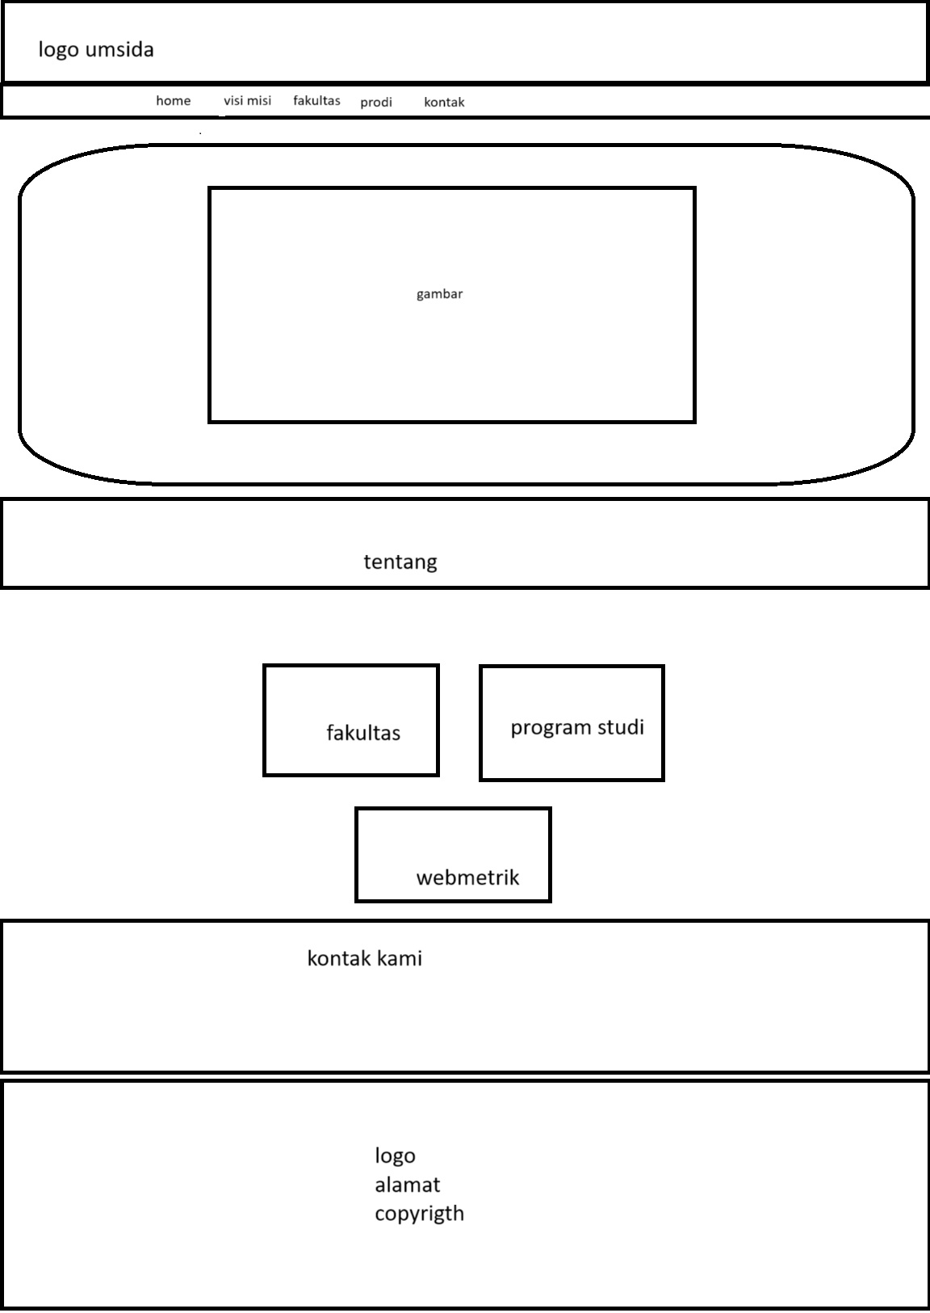

1. Penjelasan struktur widget yang digunakan (Row, Column, Container, dll)

Struktur utamanya pakai Scaffold. Navbar masuk ke AppBar.

Supaya halaman bisa di-scroll ke bawah, gunakan SingleChildScrollView.

Untuk slideshow gambar otomatis, pakai PageView atau CarouselSlider.

Untuk mengatur isi halaman, gabungkan widget seperti Column, Row, Container, Text, Image, dan ListView.

## Implementasi Program

Halaman utama home page

1. Slideshow Otomatis

final List<String> imagePaths = [

'assets/images/pmbumsida2025.jpg',

'assets/images/kampus1umsida.jpg',

'assets/images/timimeiumsida.jpg',

'assets/images/wisudaumsida.jpg',

];

Aplikasi menggunakan PageView.builder dengan Timer.periodic agar gambar berganti otomatis setiap 3 detik.

Timer.periodic(const Duration(seconds: 3), (Timer timer) {

if (_currentPage < imagePaths.length - 1) {

_currentPage++;

} else {

_currentPage = 0;

}

_pageController.animateToPage(

_currentPage,

duration: const Duration(milliseconds: 500),

curve: Curves.easeInOut,

);

});

1. Deskripsi kampus tampil dalam bentuk Card dengan background gradasi. Teksnya cukup panjang, jadi ada fitur **ReadMoreText** biar pengguna bisa klik “Baca Selengkapnya” buat lihat seluruh isi.
2. Sambutan Rektor, Bagian sambutan rektor pakai **VisibilityDetector** dan TweenAnimationBuilder. Jadi, waktu bagian ini muncul di layar, animasinya bakal slide-in dari kanan. Foto rektor ada di samping teks sambutannya, dan teks itu juga pakai ReadMoreText.
3. Statistik, Di sini, kamu bisa lihat jumlah fakultas, program studi, sama peringkat webometrik. Semuanya ditampilkan dalam kotak animasi, pakai **TweenAnimationBuilder<int>**. Angkanya dihitung dari 0 sampai target, dengan efek transisi yang halus.
4. Footer

Footer berisi logo universitas, alamat kampus, kontak resmi, dan copyright yang otomatis sesuai tahun berjalan.

1. Navigasi dan Komponen Reusable Beberapa elemen antarmuka seperti header (UmsidaHeader) dan menu bar (UmsidaMenuBar) disimpan di folder widgets. Jadi, kita bisa pakai ulang elemen-elemen ini di halaman lain, misalnya di Visi Misi, Fakultas, Prodi, atau Kontak. Cara seperti ini bikin aplikasi lebih modular dan gampang dikembangkan.
2. Penggunaan Paket Eksternal Aplikasi ini juga memakai beberapa package Flutter biar fiturnya makin lengkap:

**visibility_detector** → buat mendeteksi elemen yang lagi tampil di layar, biasanya dipakai untuk animasi yang muncul saat scroll.

**readmore** → supaya teks panjang bisa dipotong dulu, lalu ada tombol Baca Selengkapnya atau Tutup.

1. Tampilan Responsif Aplikasi udah mendukung tampilan responsif, baik di desktop maupun mobile, dengan **LayoutBuilder**. Contohnya, di bagian sambutan rektor, layout-nya bisa berubah otomatis: kalau di layar lebar pakai Row, kalau di layar kecil pakai Column. Jadi, tampilan tetap nyaman di berbagai ukuran layar.

## Hasil dan Pembahasan

Lampirkan tangkapan layar (screenshot) hasil aplikasi dan jelaskan bagaimana aplikasi berjalan. Berikan analisis hasil apakah sesuai dengan rancangan awal.

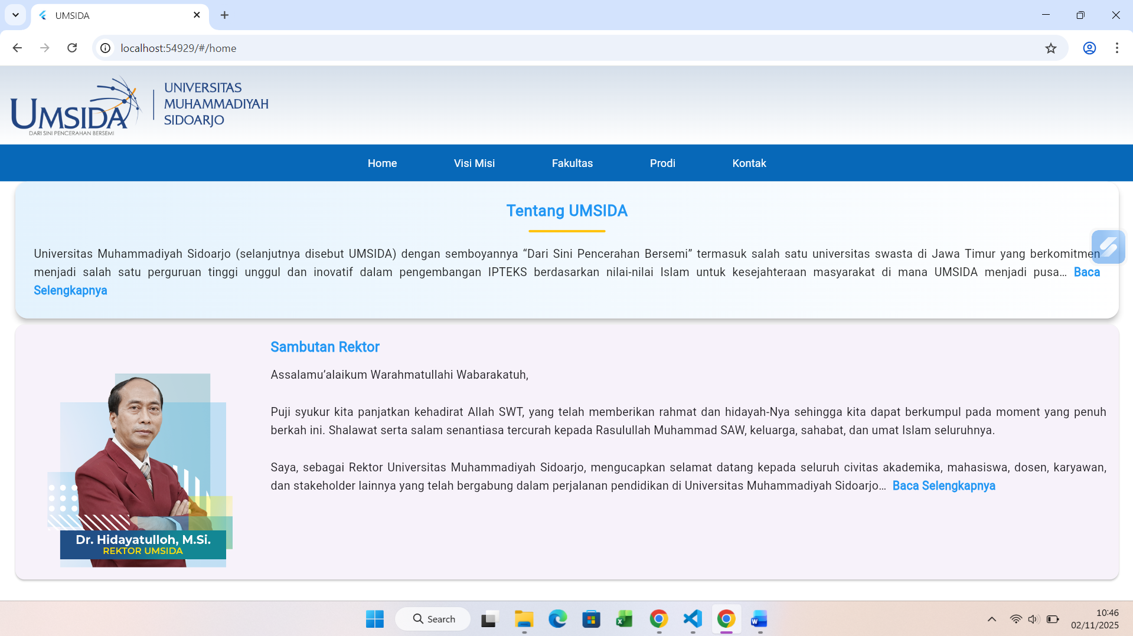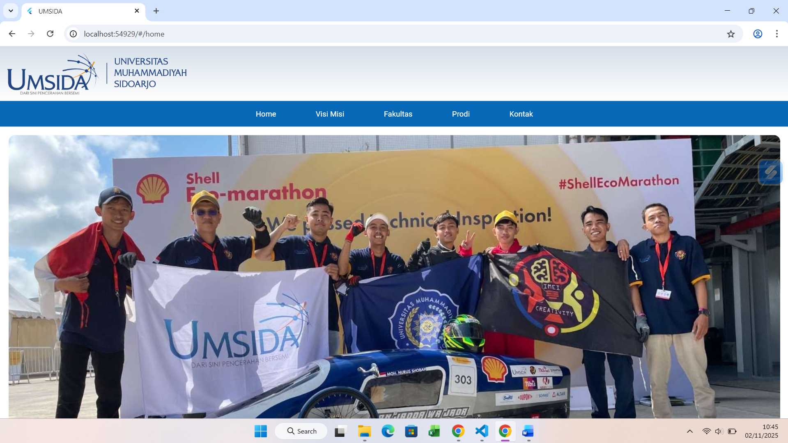

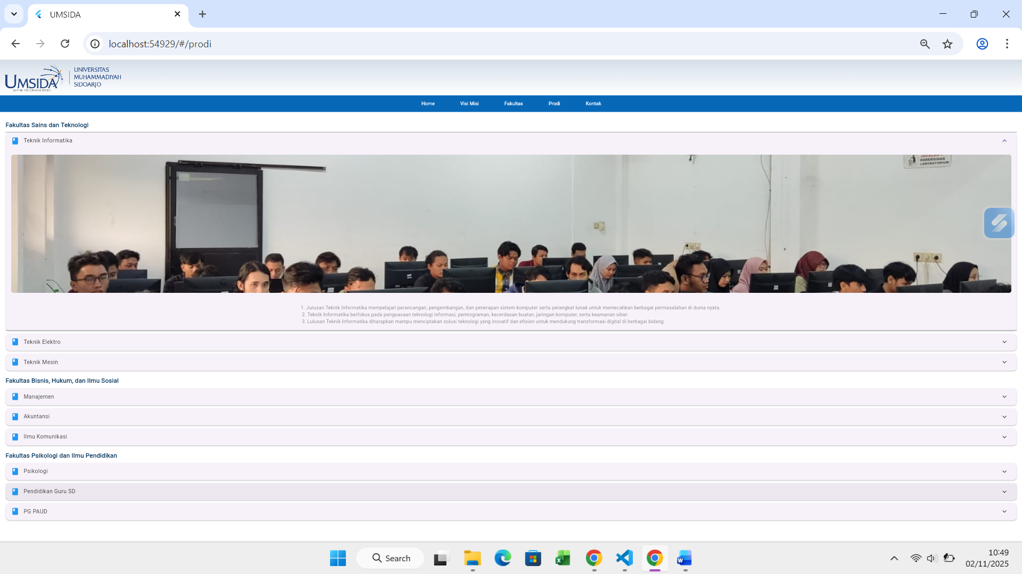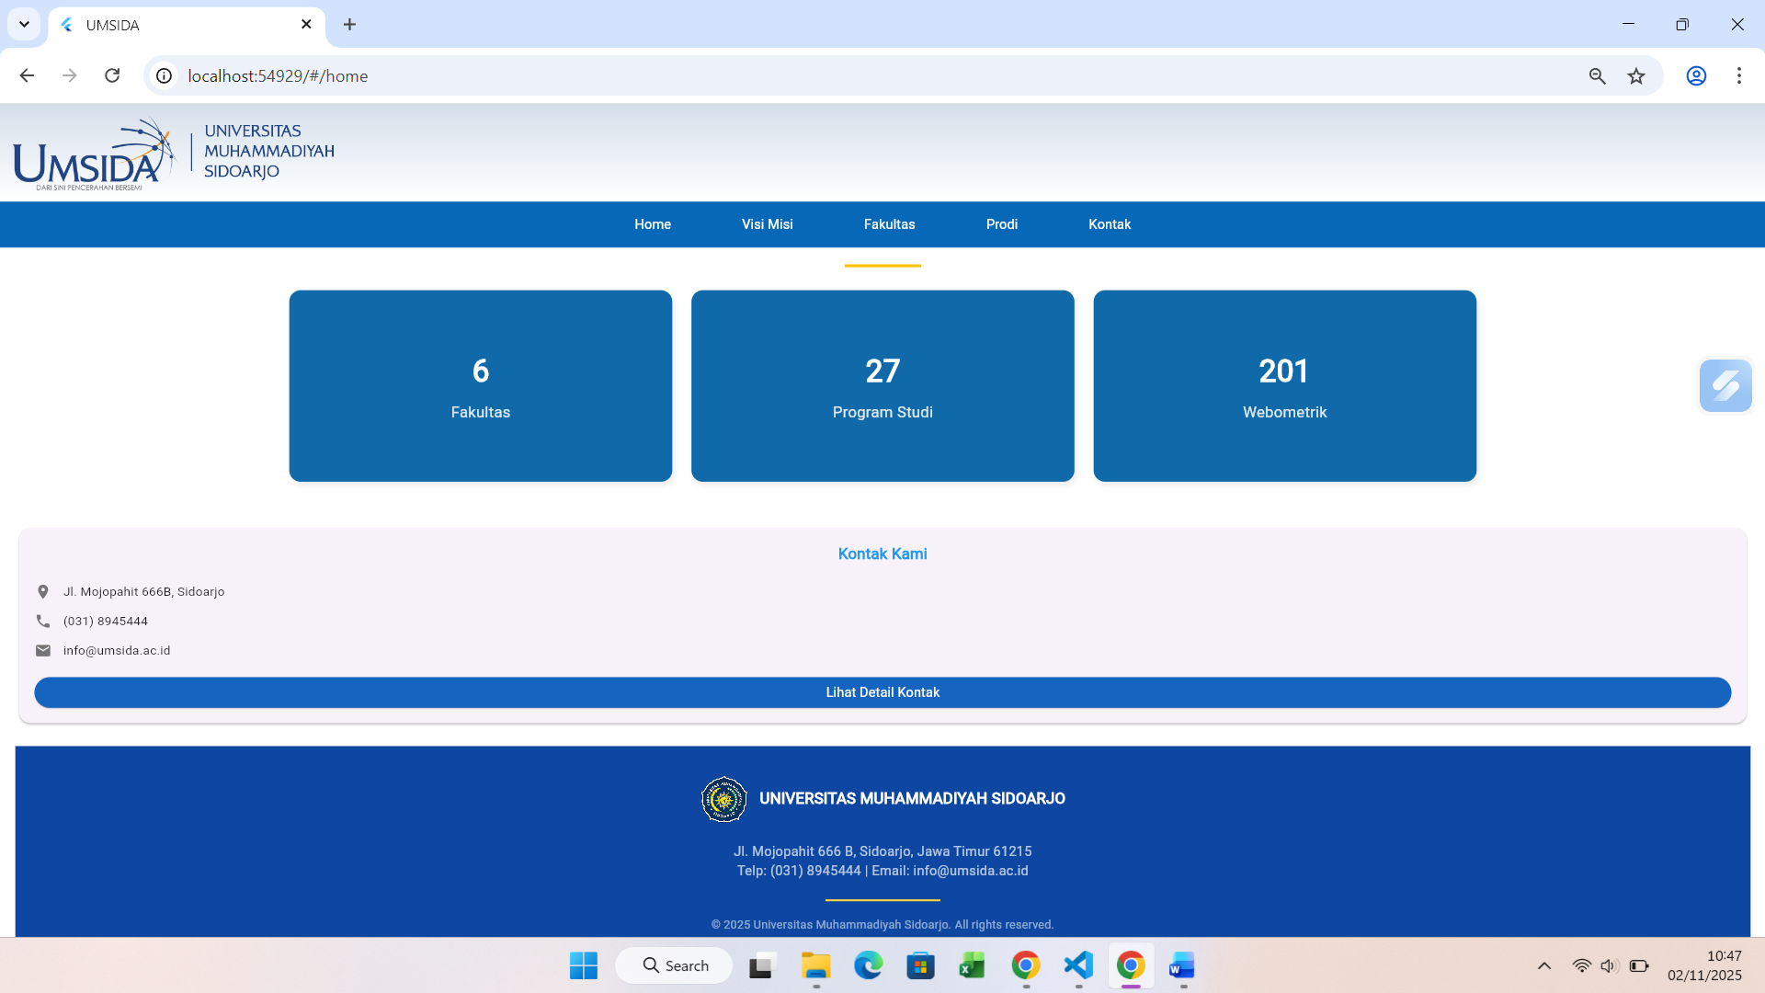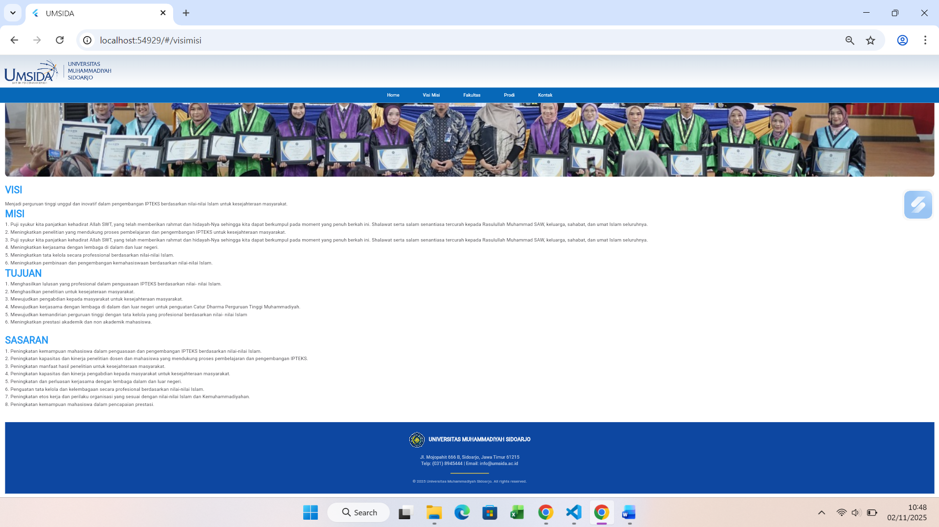

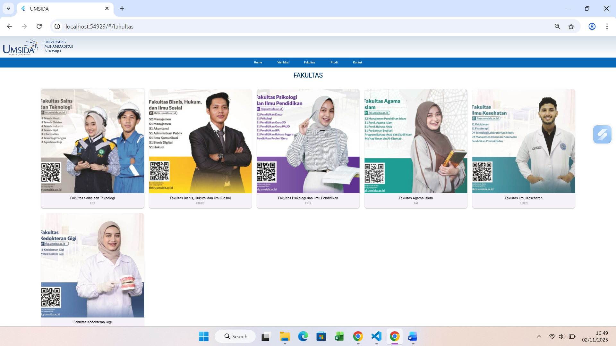

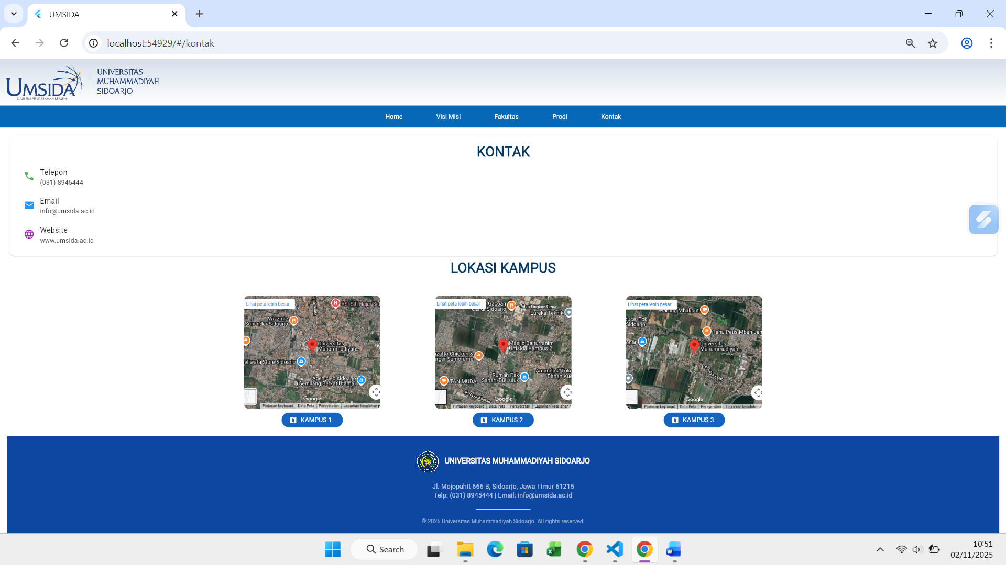

## Kesimpulan

Setelah mengerjakan proyek Aplikasi Profil Universitas Muhammadiyah Sidoarjo (UMSIDA), satu hal yang langsung terasa: pengembangan aplikasi pakai Flutter itu memang praktis buat bikin antarmuka web yang interaktif, modern, dan responsif.

Aplikasinya sendiri sudah menampilkan info kampus secara lengkap—mulai dari visi, misi, daftar fakultas, program studi, sampai kontak kampus. Berkat widget seperti PageView, Card, VisibilityDetector, dan ReadMoreText, tampilan aplikasi jadi lebih dinamis dan seru, plus pengguna juga jadi lebih mudah menjelajahi informasi yang ada.

Di sisi lain, struktur widget yang modular dan pemanfaatan routing system di Flutter bikin aplikasi ini gampang dirawat dan dikembangkan ke depannya. Akhirnya, aplikasi ini nggak cuma jadi media informasi kampus, tapi juga bukti nyata kalau mahasiswa benar-benar paham soal konsep layout, navigasi, dan animasi di Flutter..

## Daftar Pustaka

1. Google. (2025). *Flutter Documentation*. Diakses dari <https://docs.flutter.dev>
2. Google. (2025). *Dart Language Tour*. Diakses dari <https://dart.dev/guides>
3. Flutter Community. (2024). *Readmore Package – Expandable Text Widget for Flutter Apps*. Diakses dari <https://pub.dev/packages/readmore>
4. Flutter Community. (2024). *Visibility Detector – Widget Visibility Detection Library*. Diakses dari https://pub.dev/packages/visibility_detector
5. Universitas Muhammadiyah Sidoarjo. (2025). *Profil Universitas Muhammadiyah Sidoarjo (UMSIDA)*. Diakses dari <https://umsida.ac.id>
6. Stack Overflow. (2024). *Flutter Layout and Widget Discussions*. Diakses dari <https://stackoverflow.com/questions/tagged/flutter-layout>